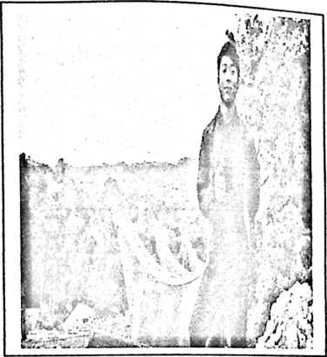
CURICULUM VITAE
Yohanis Garasi’ dilahirkan di
Kabupaten Tana Toraja tepatnya di
Lembang Perindingan, Kecamatan
gandangbatu Sillanan pada tanggal 2
Oktober 1995, sebagai anak ke 6 dari 7
bersaudara yang dilahirkan dari pasangan
Benyamin. Ramme dan Marta. Pada
tahun 2003 mulai mengenyam
pendidikan tingkat sekolah dasar di SDN
150 Perindingan dan tamat pada tahun 2009 Pada tahun ini juga penulis
melanjutkan pendidikan ke tingkat sekolah menengah pertama di SMPN 6
Mengkendek dan tamat pada tahun 2011, kemudian melanjutkan pendidikan ke
tingkat sekolah menengah atas di SMAN 1 Mengkendek, dan tamat pada tahun
2015 dan pada tahun ini juga penulis melanjutkan pendidikan di perguruan tinggi
negeri, tepatnya di Sekolah Tinggi Agama Knsten Negeri (STAKN) Toraja,
jurusan pendidikan Agama Kristen (PAK), saat ini penulis tengah menyelesaikan
proses study semester akhir di kampus tercinta STAKN Toraja.
i

